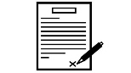
l’ABC des BCAs* retrouvez les
B comme Bio-contrôle
Qui | Quoi | Où | Quand | Pourquoi
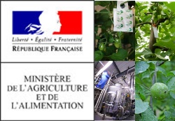 | Composés de cuivre | FR | 15  juillet  2019 |  | Feuille de route pour la diminution de l'utilisation du cuivre en agriculture

D comme Définitions
Qui | Quoi | Quand | Comment | Où | Pourquoi
 | + que  Biocontrôle | 23  juillet  2019 | Communiqué |  | Bioprotection

C comme Conférence
Qui | Quoi | Où | Quand | Pourquoi | Comment
 | Natural Products & Biocontrol 2020 | Perpignan | 15 au 18 sept.  2020 | Save the  date
LifeSciences | Crop Protection tool box  through Development | Barcelona  Spain | 10-12  Sept.  2019 | Crop  Innovation  Regulation
 |  | Basel  Switzerland | 21-23  Oct.  2019 | Annual  Meeting

F comme Formation
Qui | Quoi | Où | Quand | Pourquoi | Comment
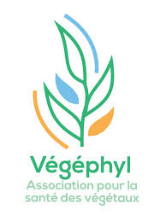 | Université de la protection des plantes | Pont du  Casse  (47) | 22-23 oct.  2019 | Inscriptions

P comme Publication
Qui | Titre | Journal | Quand | Comment | Sujet
Schäfer RB, Liess M, Altenburger R, Filser J, Hollert H, Roß‑Nickoll M, …, Scheringer M | Future pesticide risk assessment: narrowing the gap between intention and reality | Environ  Sci Eur | 2019 |  | Policy, pesticides
Shoda Makoto | Biocontrol of Plant Diseases by Bacillus subtilis | Book | Oct.  2019 |  | Basic and Practical Applications
Coenye Tom | Uncoupling virulence and biocontrol | Nature  Microbiology | May  2019 |  | cepacin A
Leppanen C, Frank D M, Simberloff D | Circumventing regulatory safeguards: Laricobius spp. and biocontrol of the hemlock woolly adelgid | Insect  Conservation  and Diversity | 2018 |  | biocontrol regulation, invasive species management
* : Bio Control Agent (BCA) £ : Limite Maximale de Résidus (LMR)

